Savonia-ammattikorkeakoulun logo


Muu raportti - Ammattikorkeakoulututkinto

Tekniikan ja liikenteen ala

Liikealustan modbus tcp

ohjedokumentti

TEKIJÄ Teemu Leppänen

SISÄLTÖ

1 ALKUSANAT 4

2 Yhteyden luonti 5

2.1 Tritex Expert 5

2.2 Modbus TCP yhteyden luonti rajapinnalla 6

3 SETUP 8

3.1 Modbus parametrit käynnistykselle 8

3.1.1 OEG_STATUS – Moottorin status 9

3.1.2 IEG_MODE – Moottorin tilan ohjaus 9

3.2 Yleisiä asetuksia 10

3.3 Modbus Mappaaminen 12

4 direct control 13

4.1 IEG_MOTION 13

4.2 Jog 13

4.3 Home 15

5 analog control 16

5.1 Analog Position 16

5.2 Analog Velocity 18

6 host control 19

6.1 Host Control 19

7 read values 20

8 QUICKSTART 21

KUVALUETTELO

Kuva 1. Yhteyden luonti 5

Kuva 2. Modbus TCP yhdistäminen 6

Kuva 3. Datatyyppien lyhenteet ja koot 7

Kuva 4. System Tree 8

Kuva 5. User Units 10

Kuva 6. System Setup 10

Kuva 7. Operating Modes 11

Kuva 8. Read & Write Drive profiles 11

Kuva 9. Modbus Mapping 12

Kuva 10. Jog -parameters 14

Kuva 11. Home -parameters 15

Kuva 12. Analog Position 16

Kuva 13. Analog Command 17

Kuva 14. Operating Modes 19

Kuva 15. Rekisterin 378 luku nolla-asennossa 20

Kuva 16. Rekisterin 378 luku 10,228 REV/S asennossa 20

# ALKUSANAT

Tämä opas on luotu dokumentoimaan kaivinkonesimulaattorin liikealustan moottoreiden käyttöönottoa ja ohjausta itsenäisellä rajapinnalla. Ohje antaa alustavaa tietoa, ja järjestelmän ymmärtäminen vaatii aikaa. On suositeltavaa aloittaa käyttö tutustumalla ensin Tritex Drive Setup ohjelmistoon, ja ymmärtää Modbus TCP tiedonsiirtoprotokollan käytäntö perustasolla.

Dokumenttiin on liitetty taulukko merkittävistä Modbus rekistereistä. Lisää informaatiota löytyy Tritex manuaalitiedostosta *9.27.2022 Tritex II Parameters Manual.pdf* , joka löytyy simulaattorin tietokoneelta.

Hätäpysäytyspainikkeet löytyvät liikealustan esiohjaus-kapulalta sekä ohjaamon istuimen oikealta puolelta.

Ohjaa moottoreita harkitusti ja pidä simulaattorin ympäristö puhtaana vaaratilanteiden välttämiseksi.

# Yhteyden luonti

## Tritex Expert

Käynnnistä Tritex Drive Setup. Luo uusi applikaatio kohdasta File -> New -> New Application.

Moottoreiden mallin mukaan valitse seuraavat.

**Drive Series:** Tritex II 90-115, **Option Board:** TCP Modbus TCP, **Application Templates:** Generic

Page Selection näkymältä voit valita haluamasi sivunäkymät, joita käytetään laitteen konfiguroinnissa. Varmista, että Available Pages kohdasta löytyvät ainakin seuraavat: **Modbus TCP**, **Modbus Mapping**. Oletuksena Mapping sivua ei ole lisätty. Paina OK.

Olet nyt luonut applikaation joka toimii ohjelman navigointinäkymänä. Applikaation lisäksi ohjelmaan sisältyy Drive -profiili, johon on tallennettu applikaatiolla luodut muutokset moottorille. Voit tallentaa sekä applikaation, että drive -profiilin milloin vain erikseen.

Voit lisätä/poistaa sivunäkymiä kohdasta **File** -> **Application Properties** -> **Pages**

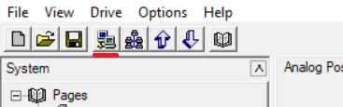

Kuva . Yhteyden luonti

Luo yhteys moottoriin Network Managerilla valitsemalla korostettu painike. Alla olevan kuvan mukainen näkymä avautuu. Mikäli yhteyksiä ei löydy, aseta IP -osoite **Properties** kohdasta. Oletuksena, ja suositeltuna asetuksena IP -osoiteavaruudelle on seuraava:

* Tietokone: 192.168.0.1
* 2DOF M1 (Vasemmanpuoleinen moottori): 192.168.0.211
* 2DOF M2 (Oikeanpuoleinen moottori): 192.168.0.212

Subnet Mask on 255.255.255.0 ja Default Gateway 192.168.0.1. Tämän voi varmistaa ipconfig -komennolla komentoriviltä **Run** -> **cmd** -> ”**ipconfig**”

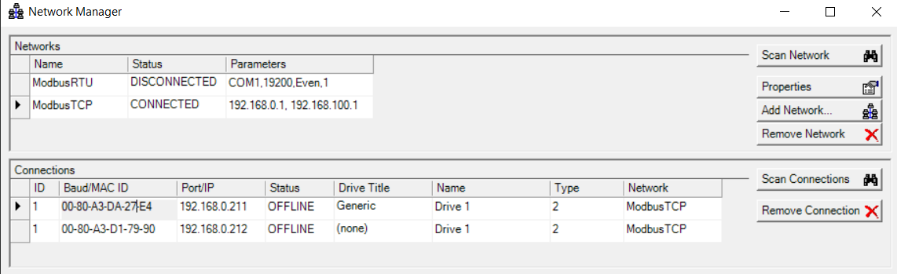

Kuva . Modbus TCP yhdistäminen

Valitse ModbusTCP Status ja valitse CONNECTED. Virkistä yhteydet valitsemalla **Scan Connections**, mikäli moottorit eivät mene ONLINE tilaan. Valitsemalla Network Managerin vieressä oleva painike, tai valitsemalla **Drive** -> **Scan for active Drive connections..** voit skannata moottoriin asetetun Drive profiilin. Network Managerissa valitut moottorit pitäisi nyt olla statukseltaan ACTIVE, ja valmiina ohjattaviksi niihin kirjoitetuilla Drive profiililla.

## Modbus TCP yhteyden luonti rajapinnalla

Ohjelmoidessa riittää IP -osoitteen kutsu sekä portin määrittely, joka on 502. Ohjelmointiympäristö ja käytetyt kirjastot voivat vaikuttaa tähän.

Tritex Exlar malliston Modbus rekisterit koostuvat 16 bittisestä arvoista, ja ovat luokiteltu datataulukkoonsa omilla tunnuksillaan. Muun muassa kierrosluku ja positiorekisterit ovat jaoteltu kahteen 16 bittiseen arvoon, jotka ovat nimetty High & Low. High jakaa 16 bittisen arvon formaattiin 8.8, jossa sekä kokonais- että desimaaliluku on kirjoitettavissa 8 bitin tarkkuudella. Mikäli Low on myös käytössä, jaottelu on 8.24, jolloin desimaaliluku on kirjoitettavissa 24 bitin tarkkuudella.

Alla on taulukko rekisterien datatyypeistä lyhenteineen referenssikäyttöä varten. Tämä taulukko löytyy Tritex datataulukon manuaalista. Tähän ohjeeseen on liitetty myös oleellisimpien rekistereiden datataulukko, sekä niiden käyttämät data-arvot.

Käytä aina taulukoiden mukaisia arvoja toivotun toiminnallisuuden varmentamiseksi ja kiinnitä erityistä huomiota dataformaattiin.

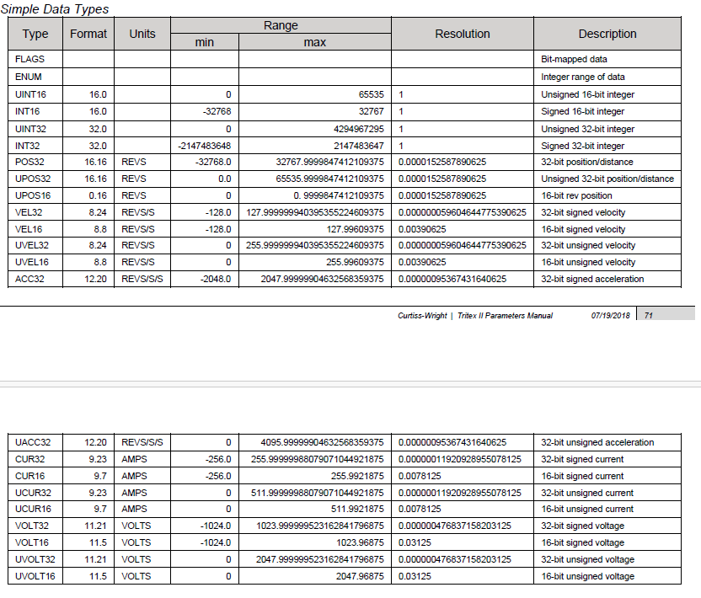

Kuva . Datatyyppien lyhenteet ja koot

# SETUP

Vasemmalla sijaitsee oletuksena näkymä, Page, -valikko.

* **Setup** sisältää nimensä mukaisesti asetus parametrit.
* **I/O** IO toimintojen konfigurointiin.
* **Motion** sisältää parametrien asetukset eri liiketyypeille.
* **Networks** sisältää yhteyden konfiguroinnin sekä Modbus mapping -työkalun.
* **Monitor/Control** on ohjelman näkymätyökalu, jolla käyttäjä voi valita haluamansa näkymät, kuten moottorin tila, sisääntulot, ulostulot jne.
* **Diagnostics** on nimensä mukaisesti diagnostiikkatyökalu monitorointiin ja vianetsintään.

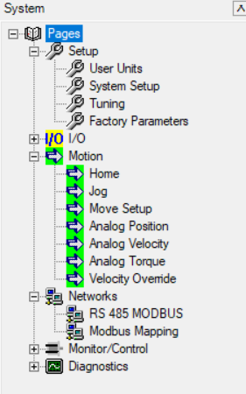

Kuva . System Tree

Suositeltavaa olisi pitää Input Function Control ja Status näkymä aktiivisena kaiken aikaa käytön helpottamiseksi.

Kun yhteys on luotu, sisään ladatusta Drive profiilista riippuen moottori saattaa ajaa Home -käskyn automaattisesti, tai vaatia sitä. Status -näkymä indikoi selkeästi moottorin tilan, statuksen voi lukea rekisteriltä 30. Käyttäjä voi käskeä Home -ajon Input Function-näkymältä hiiren klikkauksella, tai Modbus käskyllä.

## Modbus parametrit käynnistykselle

Moottorin käynnistys vaatii profiilin asetuksista riippuen Home -ajon ennen käyttöä. On suositeltavaa, että Home ajo suoritettaisiin ennen käyttöönottoa. Alla on listattuna merkittävimmät rekisterit, jolla käyttäjä voi omatoimisesti monitoroida ja sallia moottorien liikkeet.

### OEG_STATUS – Moottorin status

Moottorin statusta voi lukea seuraavalla OEG_STATUS rekisterillä: 104.

Rekisteri on Read Only, ja desimaaliarvo vastaa seuraavaa statusta:

* 1 = Enabled
* 2 = Homed
* 4 = Ready
* 8 = Fault
* 16 = Warning
* 32 = Fault or Warning
* 64 = Default Mode
* 128 = Alternate Mode

### IEG_MODE – Moottorin tilan ohjaus

Moottorin statusta voi ohjata seuraavalla IEG_MODE rekisterillä: 4316.

IEG_MODE on Modbus rekisteri, jota voi ohjata käyttöliittymän Input Function Control -näkymältä. Ohjelmoitaessa Modbus arvoja Input -näkymää voi hyödyntää, sillä kirjoitetut käskyt korostuvat näkymällä. Esimerkiksi kirjoittamalla Alternate Mode päälle arvolla 128, Alternate Mode näkyy indikoituna näkymällä.

Rekisteri on Read Write, ja kirjoitettava desimaaliarvo vastaa seuraavaa statusta:

* 1 = Enable Momentary
* 2 = Enable Maintained
* 128 = Alternate mode
* 1024 = Define Home position 1
* 2048 = Define Home position 2
* 65535 = Fault Reset

***!! Jotta moottoria voidaan ohjata, Enable täytyy olla päällä, joko momentary tai maintained -moodilla !!***

Enable Momentary, vian sattuessa tilan ollessa päällä moottorin ajo disabloituu, ja enable täytyy suorittaa uudelleen.

Enable Maintained, toimii muuten samoin kuin Enable Momentary, mutta vian sattuessa ja resetoidessa enablea ei täydy suorittaa uudelleen.

Moottori on aina Default -moodilla jollei Alternate -moodin arvoa ole kirjoitettu rekisteriin.

Define Home position määrittelee Home -asennon moottorin asennolta rekisterin kirjoitushetkellä.

Fault Reset resetoi kaikki viat. Moottori täytyyy tämän jälkeen vielä enabloida.

## Yleisiä asetuksia

**System** -> **User Units** voit määrittää moottorin mallin ja käytetyn alennusvaihteen. Voit valita kierros- asento- ja kiihtyvyyden tilojen desimaalitarkkuuden ja näytettävän yksikön tunnuksen haluamaksesi. Yksikköjen vieressä näkyy yksiköiden skaalauskerroin.

Kuva . User Units

System Setup näkymillä asetellaan raja-arvoja ja eri vikatilanteiden toimintoja. Muuta näitä arvoja harkitusti!

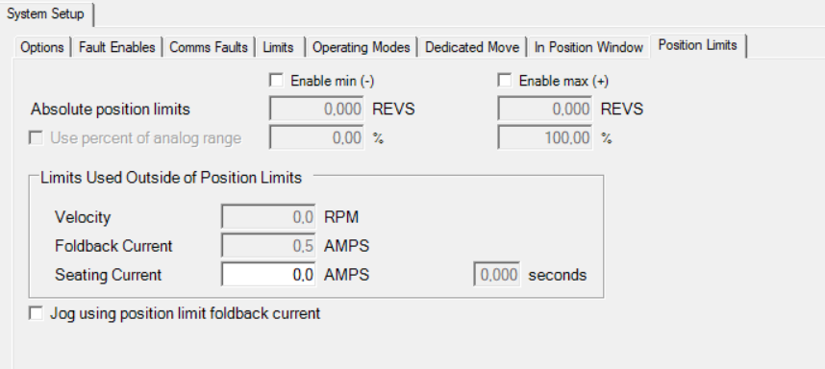

Kuva . System Setup

**Options** näkymällä voit asettaa Jog toimintojen prioriteetin ja sallia ’Auto-Enable on Startup’.

**Operating Modes** voit asettaa Default ja Alternate -työmoodit toimimaan oletuksena. Digital Inputs on oletus default -moodille. Muita vaihtoehtoja ohjauksen toteuttamiseksi ovat Analog Position, Analog Velocity, Analog Current, Host Position, Host Velocity, Host Current.

Työmoodit ovat käsitelty lyhyesti tämän ohjeen luvusta 3 eteenpäin.

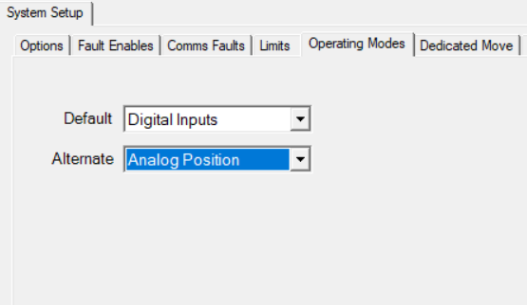

Kuva . Operating Modes

Jotta konfiguroidut asetukset, ja mapatut Modbus rekisterit tulevat voimaan, täytyy Drive profiili kirjoittaa moottoriin. Ladataksesi moottoriin ajettu Drive -profiili käyttöliittymään, valitse ylöspäin osoittava nuoli ylävalikosta. Kirjoittaaksesi Drive -profiili moottoriin, valitse alaspäin osoittava nuoli valikosta.

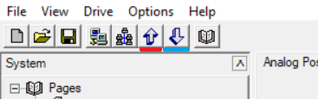

Kuva 8. Read & Write Drive profiles

Voit tallentaa applikaation ja Drive -profiilin erikseen milloin vain navigoimalla **File** -> **Save**.

## Modbus Mappaaminen

Rekisterit 8400 - 8499 & 8600 - 8699 ovat omistettu ainoastaan mappaukselle käyttäjän valinnan mukaan. Käyttäjä voi valita kirjoitettavat ja luettavat Modbus rekisterit, ja mapata ne haluamalleen rekisterille. Tämä työkalun käyttö on suositeltavaa, sillä se helpottaa rekistereiden organisointia, mutta mahdollistaa myös arvojen kirjoittamisen ja monitoroinnin mapatuille rekistereille.

Valitse muuttujien listalta haluamasi parametri, klikkaa tulkittavien taulukolta osoitettava rekisteri, ja valitse **Add**. Oletuksena joillekin rekistereille omistetaan kaksi rekisteriä, High & Low. Voit myös valita mikäli haluat vain toisen kirjoitettavan ruksaamalla High tai Low. Näillä parametreillä vaikutetaan kirjoitettavan suureen tarkkuuteen ja esimerkiksi 32 bit arvot jakautuvat 16 bit arvoihin, mikäli vain toinen on käytössä. Suureiden bit asettelu on merkitty Kuvan 3. taulukon kohdasta *Format*.

Esimerkkinä valitaan vaikka **Jog Parameters** -> **Jog.FastVelocity** rekisterille 8404. Low arvo mapataan rekisterille 8404 ja High 8405. Päivittämällä Drive profiili moottoriin, voit nyt kirjoittaa nopean Jog -liikkeen kierrosnopeutta rekistereillä 8404 & 8405, jotka ohjautuvat alkuperäiselle JogFastVelocity rekistereille 6024 & 6025.

Kuva . Modbus Mapping

# direct control

## IEG_MOTION

Ennen ohjausta moottori täytyy olla enabloituna IEG_MODE rekisterillä. Katso tarkemmat ohjeet luvulta 3.1.2.

IEG_MOTION rekisteriä kirjoittaessa moottori tottelee suoraan sille annetut käskyt.

Rekisteri on tyyppiä Read Write. Alla on lista merkittävistä rekistereistä:

* 4 = Stop
* 8 = Pause
* 16 = Jog Positive
* 32 = Jog Negative
* 64 = Jog Fast
* 256 = Home

IEG_MOTION on käytössä lähinnä Stop, Jog & Home -komennoille.

Jog -liikkellä on olemassa kaksi vaihtoehtoa, Jog Slow & Jog Fast. Jog Slow on vakiona, jollei Jog Fast ole kirjoitettu rekisteriin.

Esimerkkinä Jog Fast Positive kirjoitettava arvo olisi 16 + 64 = 80. Jog -parametrejä käydään tarkemmin läpi luvulla 3.2

## Jog

Jog -liikkeelle voi määrittää kolme parametriä: Fast Velocity, Slow Velocity & Acceleration.

Fast Velocity on kierrosnopeus, joka pätee vain Jog Fast ollessa enabloituna joko Modbus välityksellä, tai Expert käyttöliittymällä valikolta **Motion** -> **Jog**.

**Position Limit foldback current** sallii moottorin ottaa asetetun määrän virtaa ollessaan rajojen ulkopuolella. Näitä arvoja voi muokata **Setup** -> **System Setup** -> **Position Limits** näkymällä.

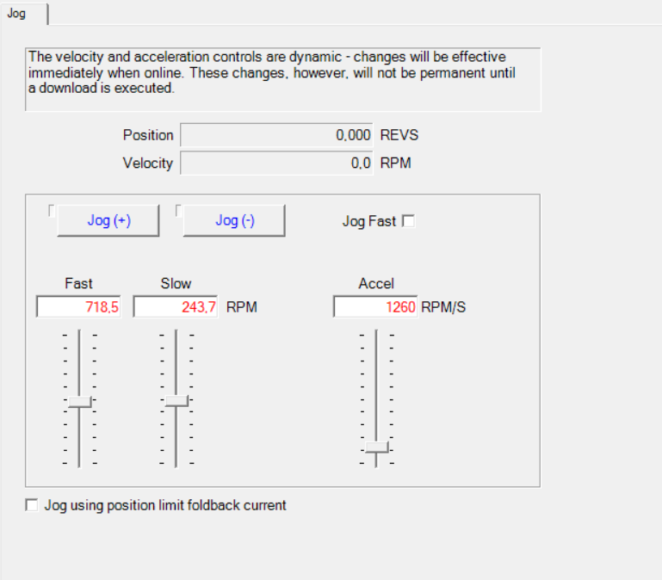

Kuva . Jog -parameters

Kuvan mukaisesti arvoja voi säätää käyttöliittymällä, jotka kirjoittavat Modbus arvot omistetuille rekistereilleen. Jog -rekisterit ovat seuraavat:

* 6020 = Jog Options (FLAGS, katso liitteestä listätietoja)
* 6022 = Jog Velocity Slow (UVEL32)
* 6024 = Jog Velocity Fast (UVEL32)
* 6026 = Jog Acceleration (UACC32)

Jog kierrosnopeus- ja kiihtyvyysrekistereillä ovat Low ja High rekisterinsä, riippuen käyttäjän tarpeesta tarkkuudelle. Velocity -rekisterin koko on 32 bittiä ja dataformaatti Kuvan 3. mukaisesti on 8.24 rpm, jolloin kirjoitettavan kierrosnopeuden arvot jakautuvat 8 bittiä kokonaislukuun ja 24 bittiä desimaalilukuun. Mikäli mappaukseen valitaan pelkästään High, rekisterin dataformaatti on 8.8 rpm, jolloin desimaalin kummallakin puolella on 8 bitin arvo.

## Home

Home sekvenssin voi aloittaa kirjoittamalla IEG_MOTION rekisteriin 4317 arvon 256.

Home parametrejä voi asettaa Tritex käyttöliittymällä valikolta **Motion** -> **Home**. Voit asettaa nopeuden, kiihtyvyyden sekä vaatimukset milloin Home on suoritettava.

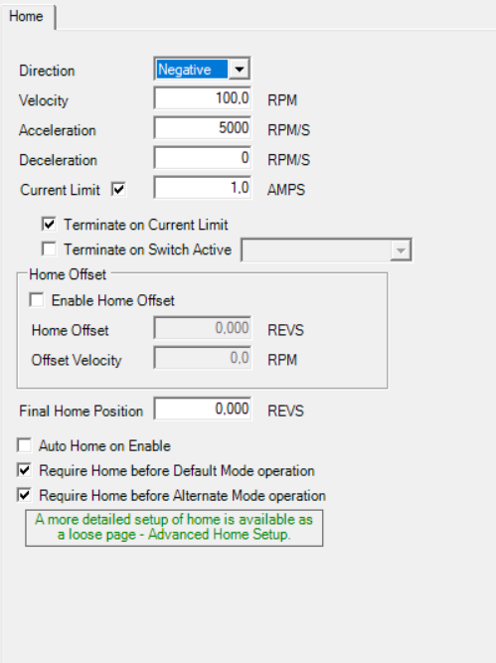

Kuva . Home -parameters

Home -käskyn voi asettaa pakolliseksi toimenpiteeksi ennen muita toimintoja rekisterillä 6000, Home Startup Options. Voit asettaa milloin Home on ajettava.

Rekisterin 6000 desimaaliarvoja:

* 16384 = Home suoritettava ennen Default -moodia
* 32768 = Home suoritettava ennen Alt -moodia
* 65535 = Enabloi Home suorittamisen käynnistyksen yhteydessä

# analog control

## Analog Position

Oletuksena Analog Position on asetettu Alternate -moodiin.

**Motion** -> **Analog** näkymällä on konfiguroitavia parametrejä. Voit asettaa minimi- ja maksimiasennon, jota analoginen signaali ohjaa. Analog Input Channel voit määritellä onko kyseessä analoginen virtasignaali, analoginen voltti signaali, vaiko Modbus Control.

Valitse Modbus Control ja liikuta Modbus lähdearvon liukuria. Moottorin logiikka laskee ’signaalin’ vahvuuden sekä asetetuista raja-arvoista Analog Command arvon positiolle.

Esimerkkinä minimi arvo 2 REV/S, maksimi arvo 10 REV/S, Modbus Source 50%. REV/S erotus on 8, joten 50% lähde vastaa 4 REV/S arvoa. Tällöin käsketty positio olisi 2 REV/S + 4 REV/S = 6 REV/S.

Moottori reagoi heti luvun asettamisen jälkeen, ja ohjauksen suhteen voi käyttää mielikuvitusta. Positiokäskyn voi suorittaa muokkaamalla minimi & maksimi -arvoja tai Modbus source arvoa rekistereillä. Liike suoritetaan aina asetetulla nopeudella ja kiihtyvyydellä.

Positioarvon voi asettaa myös negatiivisella luvulla, jolloin liike menee ns. alaspäin.

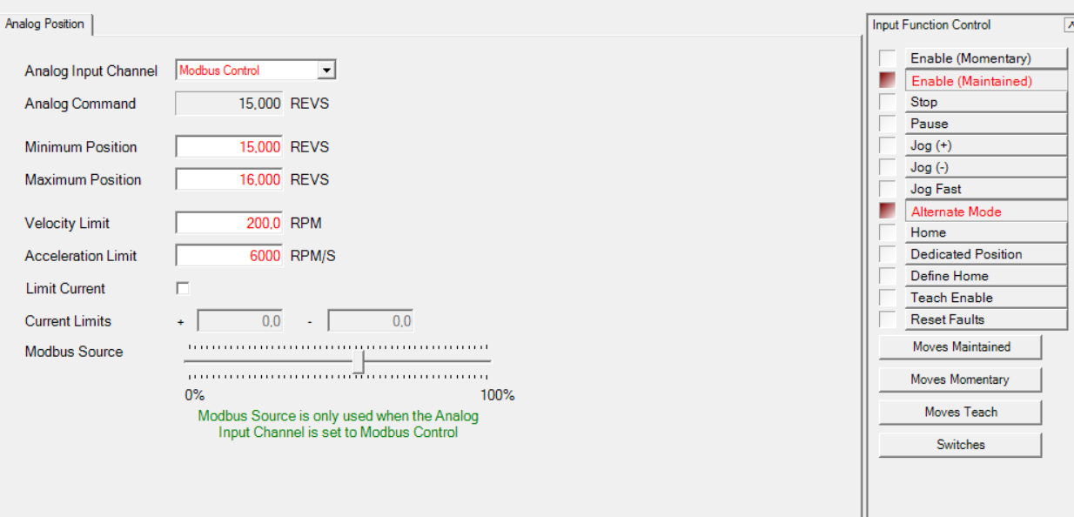

Kuva . Analog Position

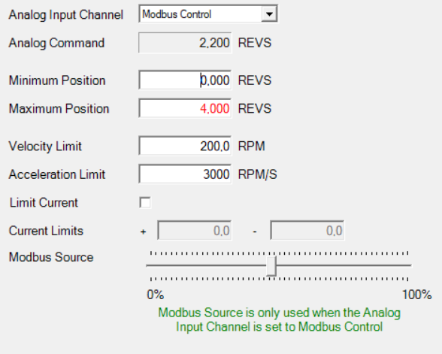

Kuva . Analog Command

Analog Position rekistereitä:

* 7100 = Analog Position Options (UINT16, katso liitteestä listätietoja)
* 7101 = Analog Channel (UINT16, Input Channel määritys)
* 7102 = Analog Pos Min (POS32)
* 7104 = Analog Pos Max (POS32)
* 7106 = Analog Pos Velocity (UVEL32)
* 7108 = Analog Pos Acceleration (UACC32)
* 7110 = Analog Current Limit (UINT16)
* 7188 = Modbus Analog Position (UINT16)

## Analog Velocity

Analog Velocity periaate on sama kuin positiokontrollilla. Et aseta positiota vaan ajat moottoria joko eteen tai taaksepäin asettamalla minimi- maksimi- ja Modbus Source arvot nopeudelle.

Siinä missä Analog Position Control -moodissa kirjoitetaan positio INT16 muodossa, kirjoitetaan se kierrosnopeudelle tässä moodissa. Toisin sanoen, voit määrittää nopeuden niin positiivisella kuin negatiivisella arvolla.

Esimerkkinä minimi nopeus -100 RPM, maksimi 100 RPM, Modbus Source 50 %. Tässä tapauksessa komennettava nopeus olisi arvoltaan 0 ja moottori olisi paikallaan. Nostetaan Modbus Source 60 % arvoon, jolloin nopeus olisi 20 RPM.

Analog Velocity rekistereitä:

* 7117 = Analog Velocity Channel (UINT16, Input Channel määritys)
* 7118 = Analog Velocity Min (VEL32)
* 7120 = Analog Velocity Max (VEL32)
* 7122 = Analog Velocity Acceleration (UACC32)
* 7189 = Modbus Analog Velocity (UINT16)

On olemassa myös kolmas analoginen ohjaus, Analog Current. Tällä voit ohjata vääntöä asettamalla virta-arvoja samalla periaatteella kuin positio- ja kierrosohjauksella. Tämä dokumentti ei kata virran ohjausta tämän tarkemmin.

# host control

## Host Control

Host Control on moodi, jossa moottori tottelee *ainoastaan* käyttäjän kirjoittamia arvoja.

Host Control on mahdollista enabloida vain Modbus komennolla.

Enablointi tapahtuu rekisterillä 4303. Arvoksi on asetettava tässä tapauksessa 5, Host Position Control.

**HUOMIO! Host Control asettaessa päälle moottori menee veltoksi. Älä aseta Host Controlia päälle simulaattorin ollessa ääriasennoissa vahinkojen välttämiseksi!**

Host Control Position, Host Velocity ja Host Current voi asettaa Default tai Alternate ohjausmetodiksi, mutta ei aktivoidu ennen rekisteriin 4303 kirjoitettua arvoa.

Host Control ollessa päällä muun ajon voi disabloida kirjoittamalla rekisteriin 4302 >0 arvon.

**HUOMIO! Vikatilanteissa, jossa moottoria ei voi ohjata käsin, tarkasta rekisterin 4302 arvo! Muu ajo sallittu rekisterin arvon ollessa 0!**

Kuva . Operating Modes

Host Control toimii suoraan Modbus arvoilla ja liikuttaa moottoria joko kirjoitettuun positioon, tai kierrosluvuilla joko eteen tai taaksepäin.

Host Control rekistereitä:

* 4304 = Host Position (POS32)
* 4306 = Host Velocity (VEL32)
* 4308 = Host Acceleration (UACC32)
* 4310 = Host Current (CUR16)

Jokaisella ohjattavalla suureella on Low ja High rekisterinsä, riippuen käyttäjän tarpeesta tarkkuudelle.

# read values

Luettavia feedback rekistereitä:

* 360 = Velocity Feedback (VEL32)
* 378 = Position Feedback (POS32)
* 564 = Current Feedback (UCUR32)

Alla on kuvia esimerkeistä. Kuvassa 15. luetaan positiota nolla-asennossa, kun taas kuvassa 16. luetaan arvoa 10,228 kierroksen positiossa.

Data on määritelty vaihtelevan negatiivisen ja positiivisen raja-arvon välillä ja esimerkiksi positiossa formaatti on 16.16. Arvojen konversio ja skaalaus rajapinnalla on käyttäjästä kiinni.

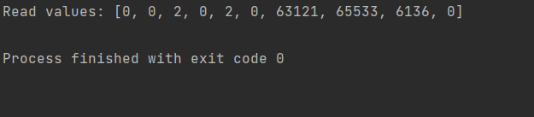

Kuva 15. Rekisterin 378 luku nolla-asennossa

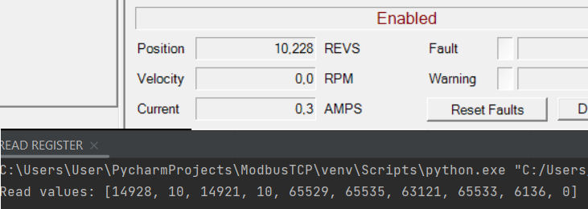

Kuva . Rekisterin 378 luku 10,228 REV/S asennossa

# QUICKSTART

* Yhdistä rajapinta moottoreille IP-osoitteille **192.168.0.211** & **192.168.0.212**, Port: **502**
* Riippuen asetuksesta, moottori saattaa vaatia Home -ajon ennen enablointia.
* **Home Register**: 4317, Value: 256
* Tee **Fault Reset**, Register: 4316, Value: 65535
* **Enabloi** moottorit, Register 4316 , Value: 1 & 2
* Varmista moottorin status lukemalla arvot rekisterilä 104.
* **OEG_STATUS** Register: 104, Values: Enabled: 1, Homed: 2
* **Default Mode** oletuksena, **Alternative Mode** enable Register: 4316, Value: 128.
* Motion **Stop** Register 4316, Value: 4